# 01

## Tablet

Voor Na

## Afbeelding met tekst Automatisch gegenereerde beschrijvingAfbeelding met tekst Automatisch gegenereerde beschrijving Mobile

Voor Na

# 02

## Tablet

Voor Na

## Mobile

Voor Na

# 03

## Tablet

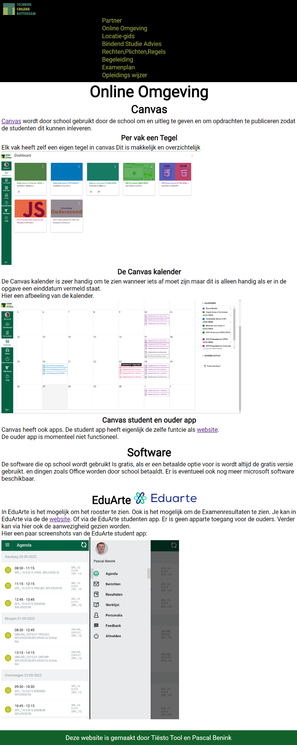 Voor Na

## Afbeelding met tekst Automatisch gegenereerde beschrijvingMobile

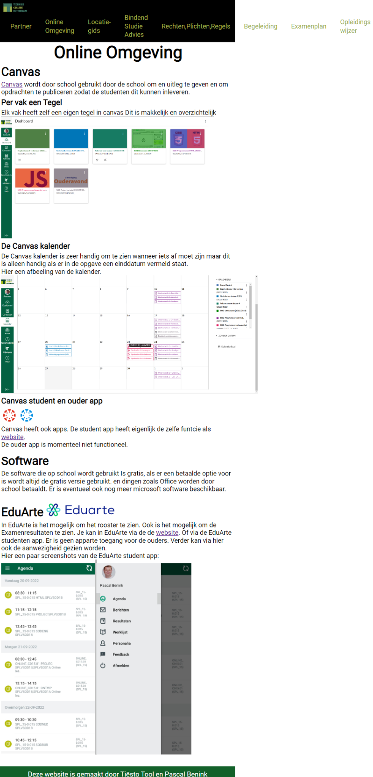 Na

Voor